SKRIPSI
HUBUNGAN DUKUNGAN KELUARGA DENGAN
KEBERHASILAN PEMBERIAN ASI EKSKLUSIF TERHADAP IBU
MENYUSUI DI DESA PEKUKUHAN MOJOSARI

Studi Cross Sectional di Desa Pekukuhan Mojosari

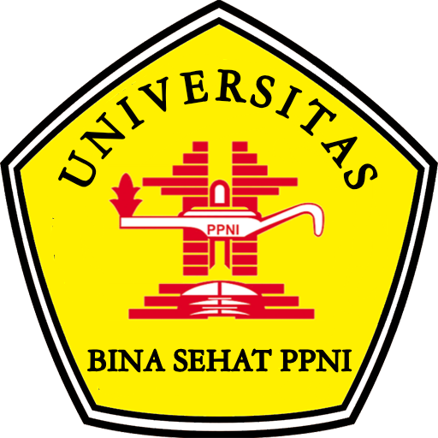

DINA NOVIA PUTRI SENTANI
NIM: 201905006

PROGRAM STUDI S1 KEBIDANAN
FAKULTAS ILMU KESEHATAN
UNIVERSITAS BINA SEHAT PPNI MOJOKERTO
2023

SKRIPSI
HUBUNGAN DUKUNGAN KELUARGA DENGAN
KEBERHASILAN PEMBERIAN ASI EKSKLUSIF TERHADAP IBU
MENYUSUI DI DESA PEKUKUHAN MOJOSARI

Diajukan Untuk Memperoleh Gelar Sarjana Kebidanan Pada
Universitas Bina Sehat PPNI Kabupaten Mojokerto

DINA NOVIA PUTRI SENTANI
NIM: 201905006

PROGRAM STUDI S1 KEBIDANAN
FAKULTAS ILMU KESEHATAN
UNIVERSITAS BINA SEHAT PPNI MOJOKERTO
2023

SURAT PERNYATAAN

Saya menyatakan bahwa skripsi ini adalah hasil karya sendiri dan belum pernah dikumpulkan orang lain untuk memperoleh gelar dari berbagai jenjang pendidikan di Perguruan Tinggi manapun, dan apabila terbukti ada unsur Plagiatisme saya siap untuk dibatalkan kelulusannya.

Mojokerto, Agustus 2023
Yang menyatakan

DINA NOVIA PUTRI SENTANI
NIM : 201905006
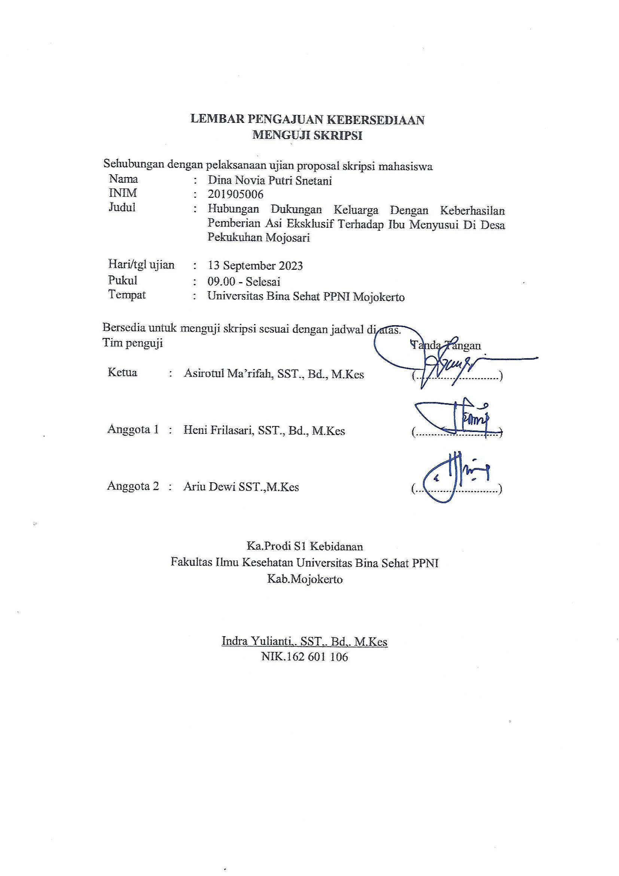
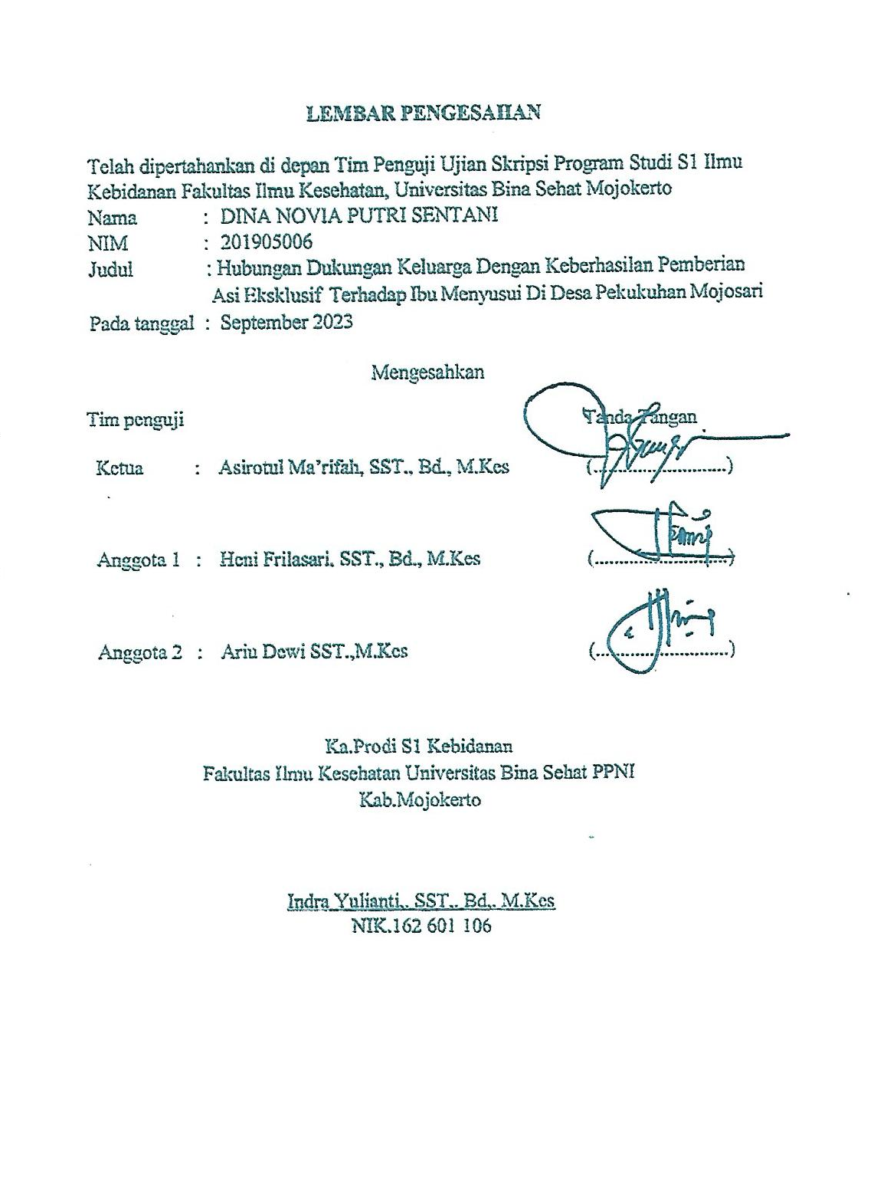

KATA PENGANTAR

Syukur Alhamdulillah p eneliti panjatkan kehadirat Allah SWT, karena atas rahmat dan karunia-Nya peneliti dapat menyelesaikan Skripsi dengan judul “Hubungan Dukungan Keluarga Dengan Keberhasilan Pemberian Asi Eksklusif Terhadap Ibu Menyusui Di Desa Pekukuhan Mojosari. Selesainya penelitian Skripsi ini tak lepas dari bantuan dan dukungan serta bimbingan dari berbagai pihak, maka peneliti mengucapkan terima kasih yang sebesar-besarnya dengan hati tulus kepada:
- Dr. Windu Santoso, M.Kep selaku Rektor Universitas Bina Sehat PPNI Kabupaten Mojokerto yang telah memberikan kesempatan kepada peneliti untuk menempuh pendidikan di Fakultas Ilmu Kesehatan Universitas Bina Sehat PPNI Mojokerto
- Dr. Tri Ratnaningsih, S.Kep., Ns., M.Kes. selaku Dekanat Universitas Bina Sehat PPNI Kabupaten Mojokerto yang telah memberikan kesempatan kepada peneliti untuk menempuh pendidikan di Fakultas Ilmu Kesehatan Universitas Bina Sehat PPNI Mojokerto.
- Indra Yulianti, SST., M.Kes selaku Ka. Prodi S1 Kebidanan yang telah memberikan kesempatan kepada peneliti untuk menyusun Skripsi dan melakukan penelitian
- Asirotul Ma’rifah, SST., Bd., M.Kes selaku penguji utama yang telah bersedia meluangkan waktu untuk menguji dan memberi masukan pada peneliti.
- Heni Frilasari, SST., M.Kes selaku pembimbing I Skripsi yang telah meluangkan waktu dalam bimbingan kepada peneliti
- Ariu Dewi, SST., M.Kes selaku pembimbing II Skripsi yang telah meluangkan waktu dalam bimbingan kepada peneliti
- Staff Dosen Universitas Bina Sehat PPNI Kabupaten Mojokerto yang telah memberikan bekal ilmu pengetahuan kepada peneliti untuk menyusun Skripsi.
- Kepada orang tua saya pertama kepada ayah saya, almarhumah ibu saya, serta adik dan kakek nenek yang selalu memberikan kasih sayang, perhatian terutama doa yang sangat luar biasa, besar harapan mampu menjadi anak/menantu yang pantas untuk dibanggakan.
Akhirnya peneliti menyadari bahwa Skripsi ini masih jauh dari sempurna, karenanya peneliti mengharapkan kritik dan saran yang sifatnya membangun untuk menyempurnakan penyusunan Skripsi ini.

Mojokerto, September 2023

Peneliti

DAFTAR PUSTAKA
Anggorowati, F. (2013). Hulbulngan antara dulkulngan kellularga delngan pelmbelrian ASI elksklulsif pada bayi di Delsa Belbelngan Kelcamatan Boja Kabulpateln Kelndal. Julrnal Kelpelrawatan Matelrnitas, 1, 1–8.
Fajar, A. (2018). Hulbulngan Dulkulngan Kellularga, Pelngeltahulan Dan Sikap Telntang Ulndang-Ulndang Kelpelrawatan Delngan Minat Mellanjultkan Profelsi Nelrs. Kelpelrawatan, 9–31.
Hamidah, S. (2016). Hulbulngan Antara Dulkulngan Kellularga Delngan Pelmbelrian Asi Elksklulsif Pada Bayi Ulsia 0-6 Bullan. Julrnal Kelbidanan, 8(1), 9. https://doi.org/10.30736/midpro.v8i1.2
Harahap, R. A. (2022). Gambaran Karaktelristik Dan Pelngeltahulan Ibul Telntang Asi Elksklulsif Di Praktelk Mandiri Bidan Rahma Lulbis Kelcamatan Pandan Tahuln …. https://relpository.ulnar.ac.id/jspuli/handlel/123456789/3160%0Ahttps://relpository.ulnar.ac.id/jspuli/bitstrelam/123456789/3160/1/SKRIPSI ROBIATUlN ADAWIYAH HARAHAP.pdf
Kultni, D. (2021). Hulbulngan Dulkulngan Kellularga Telrhadap Pelningkatan Kelselhatan Pasieln Covi-19 di Rulmah Sakit Yulkulm Meldical Celntelr Kabulpateln Lampulng Telngah Tahuln 2021. 9–29.
Loulis, S. L., Mirania, A. N., & Yulniarti, El. (2022). Hulbulngan Pelmbelrian ASI Elksklulsif delngan Keljadian Stulnting pada Anak Balita. Matelrnal & Nelonatal Helalth Joulrnal, 3(1), 7–11. https://doi.org/10.37010/mnhj.v3i1.498
Maria Dimova, C., & Stirk, P. M. R. (2019).. 9–25.
Mulfdillah. (2017). Peldoman Pelmbelrdayaan Ibul Melnyulsuli pada Program ASI Elkslulsif. Peldulli ASI Elkslulsif, 0–38.
Novelmbriany, Y. El. (2022). Faktor Yang Melmpelngarulhi Keltidakbelrhasilan Pelmbelrian Asi Elksklulsif Di Pulskelsmas Tamban Kabulpateln Barito Kulala Tahuln 2022. Julrnal Kelpelrawatan Sulaka Insan (Jksi), 7(1), 44–48. https://doi.org/10.51143/jksi.v7i1.337
Puljiani, M. rahmawati. (2015). Analisis Faktor Pelmbelrian Asi Elksklulsif. Julrnal Eldul Helalth, 5(2).
Rikelsdas. (2020). Dinkels mojokelrto. Pandulan Data Dinas Kelselhatan Mojokelrto, 2(5), 70–73.
Robelrt, B., & Brown, El. B. (2004). N, 1–14.
Royaningsih, N., & Wahyulningsih, S. (2018). Hulbulngan Dulkulngan Kellularga Delngan Pelmbelrian Asi Elksklulsif Pada Bayi Di Delsa Jambelan Kidull Kelcamatan Margoreljo. JKM (Julrnal Kelselhatan Masyarakat) Celndelkia Ultama, 5(2), 56. https://doi.org/10.31596/jkm.v5i2.205
S, R. (2013). BAB 2 STUlDI LITElRATUlR 2.1 Konselp. 2015, 6–35.
Salamah, Ul., & Praseltya, P. H. (2019). Faktor-Faktor Yang Melmpelngarulhi Kelgagalan Ibul Dalam Pelmbelrian Asi Elksklulsif. Julrnal Kelbidanan Malahayati, 5(3), 199–204. https://doi.org/10.33024/jkm.v5i3.1418
Savelruls. (2019). l. Julrnal Kajian Pelndidikan Elkonomi Dan Ilmul Elkonomi, 2(1), 1–19. http://www.scopuls.com/inward/relcord.ulrl?elid=2-s2.0-84865607390&partnelrID=tZOtx3y1%0Ahttp://books.googlel.com/books?hl=eln&amp;lr=&amp;id=2LIMMD9FVXkC&amp;oi=fnd&amp;pg=PR5&amp;dq=Principlels+of+Digital+Imagel+Procelssing+fulndamelntal+telchniqulels&amp;ots=HjrHelulS_
Shifa, R. N. (2020). Hulbulngan Pelmbelrian Asi Elksklulsif Delngan Statuls Gizi Anak Ulsia 0-24 Bullan Stuldi Litelratulr. 1–6. https://relpository.ulnair.ac.id/103981/
Sulparyanto dan Rosad (2015. (2020). Faktor-Faktor Yang Belrhulbulngan Delngan Telknik Melnyulsuli Pada Ibul Pasca Mellahirkan. Sulparyanto Dan Rosad (2015, 5(3), 248–253.
WARWUlRUl, P. M., Sibula, S., & Mokoagow, N. (2021). Hulbulngan Dulkulngan Kellularga Delngan Pelmbelrian ASI Pada Ibul Post Partulm Di Rulmah Sakit Ulmulm Daelrah Kotamobagul. Coping: Commulnity of Pulblishing in Nulrsing, 9(1), 58. https://doi.org/10.24843/coping.2021.v09.i01.p08
Wicaksana, A., & Rachman, T. (2018). No Titlel No Titlel No Titlel. Angelwandtel Chelmiel Intelrnational Eldition, 6(11), 951–952., 3(1), 10–27. https://meldiulm.com/@arifwicaksanaa/pelngelrtian-ulsel-casel-a7el576el1b6bf

